作业5：光线与三角形相交

计算机图形学, 2025年春季

截止时间：2025年10月31日23:59

注意：

- 发现文档中任何错误请和助教联系。

- 你必须独立完成自己的作业。

- 在询问问题之前，请仔细阅读本文档。

- 在截止时间之前将你的作业提交。

1 总览

在这部分的课程中， 我们将专注于使用光线追踪来渲染图像。在光线追踪中 最重要的操作之一就是找到光线与物体的交点。 一旦找到光线与物体的交点， 就 可以执行着色并返回像素颜色。在这次作业中， 我们需要实现两个部分： 光线的
生成和光线与三角的相交。本次代码框架的工作流程为：
1. 从 main 函数开始。我们定义场景的参数， 添加物体（球体或三角形） 到场景
中，并设置其材质，然后将光源添加到场景中。
2. 调用 Render(scene) 函数。在遍历所有像素的循环里， 生成对应的光线并将 返回的颜色保存在帧缓冲区（framebuffer）中。在渲染过程结束后， 帧缓冲
区中的信息将被保存为图像。
3. 在生成像素对应的光线后， 我们调用 CastRay 函数， 该函数调用 trace 来
查询光线与场景中最近的对象的交点。
4. 然后， 我们在此交点执行着色。我们设置了三种不同的着色情况， 并且已经
为你提供了代码。
你需要修改的函数是：
• Renderer.cpp 中的 Render()：这里你需要为每个像素生成一条对应的光 线， 然后调用函数 castRay() 来得到颜色， 最后将颜色存储在帧缓冲区的相
应像素中。
• Triangle.hpp 中的 rayTriangleIntersect(): v0, v1, v2 是三角形的三个 顶点， orig 是光线的起点， dir 是光线单位化的方向向量。 tnear, u, v 是你需
要使用我们课上推导的 Moller-Trumbore 算法来更新的参数。

2 开始编写

在本次作业中， 你将使用一个新的代码框架。和之前作业相似的是， 你可以
选择在自己电脑的系统或者虚拟机上完成作业。请下载项目的框架代码， 并使用

以下命令像以前一样构建项目：
1
2
3
4
$ mkdir b u ild
$ cd b u ild
$ cmake . .
$ make
之后， 你就可以使用./Raytracing 来运行代码。现在我们对代码框架中的一
些类做一下概括性的介绍：
• global.hpp：包含了整个框架中会使用的基本函数和变量。
• Vector.hpp: 由于我们不再使用 Eigen 库， 因此我们在此处提供了常见的向量 操作，例如： dotProduct ，crossProduct ，normalize。
• Object.hpp: 渲染物体的父类。 Triangle 和 Sphere 类都是从该类继承的。
• Scene.hpp: 定义要渲染的场景。包括设置参数，物体以及灯光。
• Renderer.hpp: 渲染器类，它实现了所有光线追踪的操作。

3 评分与提交

评分：

• [基础项 20 分] 提交的格式正确，包含所有必须的文件。代码可以编译和运行。
• [基础项 30 分] 光线生成：
正确实现光线生成部分，并且能够看到图像中的两个球体。
• [基础项 50 分] 光线与三角形相交：
正确实现了 Moller-Trumbore 算法，并且能够看到图像中的地面。

如果实现是正确的，你将得到下图：

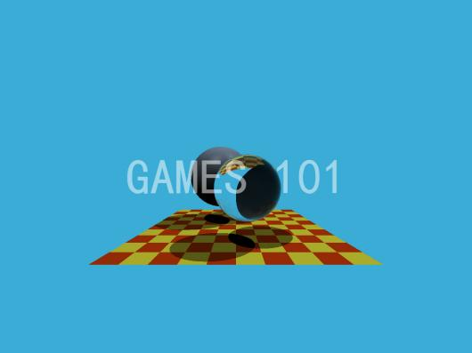

提交：
• 当你完成作业后， 请清理你的项目，记得在你的文件夹中包含 CMakeLists.txt 和所有的程序文件 (无论是否修改)；
• 同时，请新建一个 /images 目录，将所有实验结果图片保存在该目录下；
• 再添加一个“作业说明.md”文件或“作业说明.docx”写清楚自己完成了上述得分点中的哪几点 (如果完成了，也请同时提交一份结果图片)，并简要描述你在各个函数中实现的功能;
• 最后，将上述内容打包，并用“姓名-学号-作业5.zip”的命名方式（邮件主题同名）提交到助教邮箱20205172@cqu.edu.cn。

